Инструменты электронного обучения становятся все более популярными. После их появления пользователям, не обладающим навыками программирования, стало легче разрабатывать электронные курсы.

Для сравнения: без инструмента разработчики могут потратить недели или даже месяцы на создание различных версий каждого курса. Скажем, одну для ПК, вторую для ноутбука, третью для планшета, четвертую для смартфона. А при использовании лучших инструментов разработки интерактивный и адаптивный электронный контент для перечисленных устройств будет создан буквально за несколько минут. И будет одинаково отображаться на них.

Очевидно, что преимущества инструментов для учебно-воспитательной деятельности несомненны. С течением времени технологии меняются, и инструменты разработки постоянно адаптируются к растущим потребностям. Но одно всегда остается неизменным. Это часто задаваемый вопрос любого пользователя: «Какой инструмент разработки является самым лучшим?»

На самом деле, нет лучшего инструмента, который подходит всем. На это влияют различные факторы. Это может быть ваш технический опыт, доступный бюджет, необходимый уровень интерактивности электронных курсов, его качество и так далее.

Для большей объективности разберем 6 известных инструментов разработки, в которых присутствует адаптивный дизайн, встроенные шаблоны, сложные взаимодействия, профессиональные параметры публикации, масштабируемость и более продвинутые функции.

**ActivePresenter – это многофункциональное программное обеспечение для электронного обучения**

[ActivePresenter](https://atomisystems.com/activepresenter/) – это комплексное программное обеспечение, выпускаемое компанией Atomi Systems с 2008 года.

ActivePresenter – это автономное приложение, которое не зависит от какого-либо стороннего инструмента. Приложение может обрабатывать множество задач благодаря расширенным функциям и большей масштабируемости. Это мощный инструмент для создания электронных курсов на основе слайдов с высокоинтерактивными элементами. Кроме того, в нем можно производить запись экрана и веб-камеры, а также симуляцию программного обеспечения.

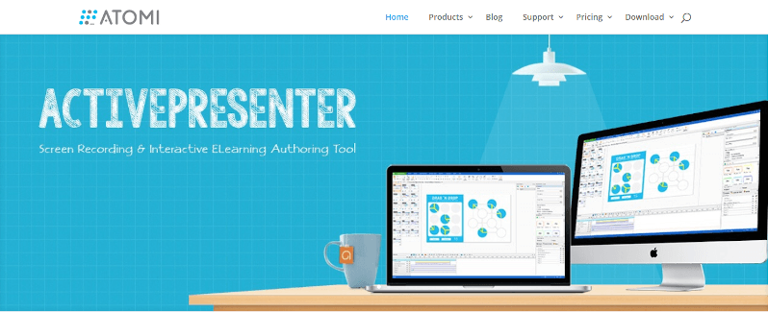

С помощью ActivePresenter пользователи могут создавать широкий спектр цифрового контента: от простых [подкаст](https://edu-russian.ru/kak-sdelat-obuchenie-interesnym-i-privlekatelnym-dlya-detej.html)ов, [карточек для запоминания](https://edu-russian.ru/kak-sozdat-prostye-interaktivnye-kartochki-v-activepresenter.html), тестов до сложных обучающих игр, электронных курсов и видео, которые выглядят профессионально. Контент можно упаковать в SCORM-совместимый формат, который соответствует стандартам LMS. Благодаря адаптивному дизайну материалы будут одинаково работать на любом устройстве.

**Плюсы:**

* Доступен как для Windows, так и для Mac OS.
* Пользователи могут легко и быстро импортировать и экспортировать презентации PowerPoint.
* Инструмент помогает пользователям вставлять множество встроенных уравнений. Кроме того, пользователи также могут изменять или создавать собственные уравнения, независимо от их сложности.
* Темы и шаблоны для создания [единого визуального оформления](https://edu-russian.ru/5-osnovnykh-oshibok-dizajna-elektronnykh-kursov.html) для всего проекта.
* Пользователи могут добавлять [события и действия](https://edu-russian.ru/ispolzovanie-sobytij-i-dejstvij-v-activepresenter-7.html) к каждому объекту и слайду для создания необходимых интерактивных действий. Кроме того, [состояния объекта](https://edu-russian.ru/kak-rabotat-s-sostoyaniyami-ob-ektov.html) позволяют изменять внешний вид объектов. Воспользовавшись этими функциями, пользователи могут создать интерактивный электронный курс и персонализировать его.
* Имеется многофункциональный видеоредактор.
* Запись экрана и симуляция программного обеспечения.
* Пользователи могут по-своему красиво [настроить HTML5-плеер](https://edu-russian.ru/kak-nastroit-parametry-proigryvatelya-html5.html).
* Множество форматов вывода по сравнению с другими рассматриваемыми инструментами.
* Поддерживаются общие стандарты электронного обучения: SCORM 1.2, SCORM 2004 и xAPI (Tin Can).

**Минусы:**

* Вопросы в свободной форме не доступны.
* Библиотека контента не так богата, как у других рассматриваемых инструментов.
* Нет встроенного редактора имитации разговора.

**Adobe Captivate – автономный инструмент с передовыми технологиями**

[Adobe Captivate](https://www.adobe.com/products/captivate.html) – это настольное приложение, которое использует обновленные и передовые технологии.

Например, инструмент пригодится для создания проектов виртуальной реальности (VR). Пользователи могут создавать захватывающие сценарии обучения, например, виртуальные туры или кризисное управление. Кроме того, функция Fluid Boxes помогает пользователям автоматически выравнивать объекты. Благодаря этому готовый проект полностью адаптивный для любого устройства обучающегося.

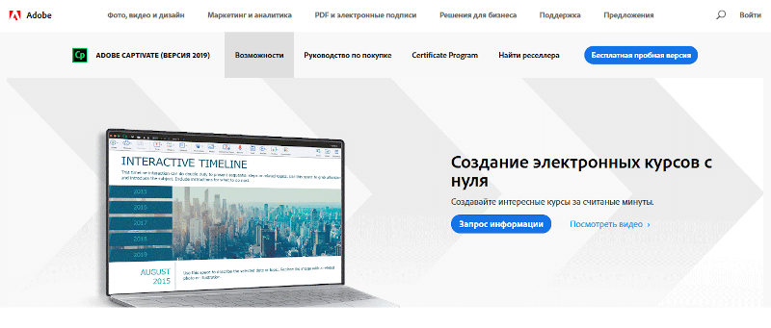

Благодаря обновленной технологии Adobe Captive предлагает решения для большинства задач электронного обучения. Он подходит для создания электронных курсов, интерактивных видеороликов, симуляций программного обеспечения, симуляции разговоров, обучающих игр и т. д. Он лучше подходит для опытных разработчиков курсов, имеющих базовые знания в области программирования.

**Плюсы:**

* Доступен как для Windows, так и для Mac OS.
* Богатая библиотека контента (персонажи, темы, изображения без лицензионных платежей, сценарии, видео, кнопки...).
* Поддерживается создание проектов виртуальной реальности: обучение с использованием виртуальной реальности, обучение 360⁰, предварительный просмотр устройства для виртуальной реальности.

**Минусы:**

* Требуется глубокое изучение для новых пользователей.
* Типичные ограничения настольного приложения. Например, совместное использование тем и шаблонов слайдов является сложной задачей, поскольку процесс выполняется вручную.
* Нет встроенного редактора симуляции разговоров.
* Вставка уравнений не поддерживается.
* Совместимость между старой и новой версиями должна быть улучшена. Например, курсы, созданные в Captivate 9, нельзя открыть в более ранних версиях.

**Storyline 360 – хороший инструмент электронного обучения для командной работы**

Среди различных продуктов Articulate Storyline 360 представляется более продвинутым инструментом. Он является хорошим решением для совместных проектов электронного обучения.

Storyline 360 обладает новым адаптивным плеером, дружелюбным для воспроизведения на мобильных устройствах, и поддержкой жестов на сенсорном экране. Благодаря этому создание интерактивных курсов, адаптированных к каждому устройству, становится легкой задачей.

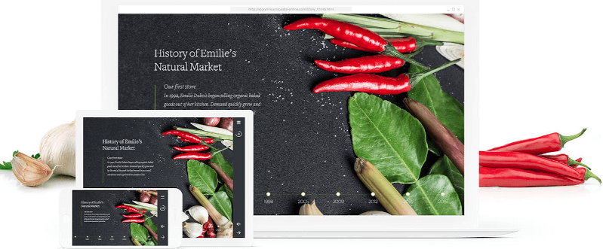

Особо стоит выделить этот инструмент за отличную поддержку совместной работы в команде. Это позволяет пользователям загружать сцены, определенные слайды или целые проекты, а затем предоставлять членам команды доступ к этому контенту.

**Плюсы:**

* Богатая библиотека контента. Она включает в себя множество стандартных шаблонов, персонажей, фотографий, иллюстраций, иконок и видео.
* Облегчает сотрудничество. Члены команды могут делиться друг с другом слайдами, получать доступ к содержимому слайдов и загружать их прямо из инструмента.
* Доступны как вопросы на основе форм, так и вопросы в свободной форме.

**Минусы:**

* Недоступен для Mac OS.
* Отсутствует запись системных звуков и звуковые комментарии.
* Ограниченные возможности редактирования аудио и видео. Например, вставка эффекта размытия или эффекта зеленого экрана недоступна.
* Нет встроенного редактора имитации разговора.
* Не поддерживается вставка объектов Youtube, уравнений и эффекта прожектора.

**Ispring Suite – известная надстройка для PowerPoint**

Функционирующий как инструмент электронного обучения для PowerPoint, [Ispring Suite](https://www.ispringsolutions.com/ispring-suite" \t "_blank) является одной из известных надстроек PowerPoint. Это приложение может быть любимым выбором для тех, кто хорошо работает с презентациями PowerPoint.

После установки программного обеспечения вы увидите вкладку iSpring Suite на панели PowerPoint. Вкладка находится рядом с вкладкой Справка. Она содержит группу инструментов и кнопок для разработки контента электронного обучения. Например, пользователи могут нажать кнопку, чтобы начать запись звука, экрана или видеолекций.

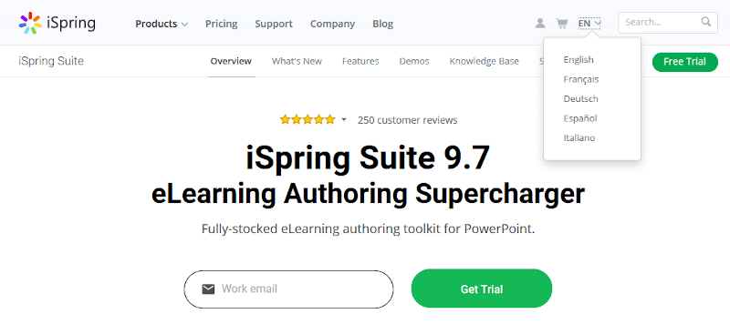

Будучи интегрированным с PowerPoint, iSpring Suite помогает преобразовывать презентации PowerPoint в мультимедийные электронные курсы. Кроме того, он пригодится для создания интерактивных оценок (с ветвлением и гибкой оценкой). Пользователи могут использовать инструмент для создания реалистичных симуляторов диалогов для корпоративных тренингов.

**Плюсы:**

* Богатая библиотека контента. Она предоставляет обширную коллекцию активностей для электронного обучения (персонажи, локации, иконки, шаблоны, элементы управления, офисное оборудование).
* Встроенный редактор симуляции разговоров.
* Поддерживается множество старых и новых стандартов электронного обучения: SCORM 1.2, SCORM 2004, AICC, cmi5 и xAPI (Tin Can).
* Имеется бесплатное мобильное приложение (iSpring play). Приложение позволяет обучающимся получать доступ к контенту в любое время и в любом месте без необходимости подключения к интернету.

**Минусы:**

* Недоступен для Mac OS.
* Не поддерживает запись симуляции программного обеспечения.
* Ограниченные возможности редактирования аудио и видео. Например, невозможно вырезать, копировать, вставлять, объединять или удалять диапазоны.
* Инструмент не поддерживает вставку прожектора, масштабирования, курсора.
* Преобразование текста в речь недоступно.
* Отсутствует довольно много взаимодействий по сравнению с другими рассматриваемыми инструментами. Например, невозможно добавлять события и действия для объектов или создавать и использовать переменные.
* Вопросы в свободной форме недоступны.

**H5P – бесплатный инструмент с открытым исходным кодом для электронного обучения**

Если бюджет является вашей единственной проблемой, то [h5p.org](https://h5p.org/) – отличный вариант. Этот сайт предлагает бесплатные и открытые технологии. Но не путайте [h5p.org и h5p.com](https://h5p.org/node/206472). В то время как h5p.org бесплатен для ознакомительных целей, h5p.com является платным сервисом. Итак, зайдите на h5p.org, если ищете бесплатный инструмент для электронного обучения.

H5P – это облачный инструмент. Другими словами, это веб-инструмент. Чтобы его использовать достаточно браузера и сайта с поддержкой плагина H5P. В настоящее время поддерживаются WordPress, Drupal и Moodle.

H5P позволяет создавать, обмениваться, повторно использовать или изменять интерактивный контент HTML5 в браузере. После создания учетной записи на h5p.org можете сразу приступить к разработке онлайн-контента. Инструмент поддерживает создание различных типов интерактивного контента. Например, видео, презентации курса, тесты с различными типами вопросов, простые игры и карточки:

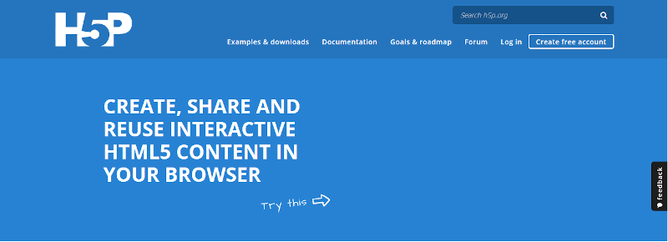

**Плюсы:**

* H5P отлично подходит для совместной работы в группах.
* Бесплатный и простой в использовании.
* Около 40 различных интерактивных активностей.

**Минусы:**

* Не может работать сам по себе. Его нужно использовать как плагин для WordPress, Drupal или Moodle.
* Не поддерживается импорт презентаций PowerPoint.
* Существуют ограниченные возможности для сложных и индивидуальных проектов электронного обучения.
* Функции записи экрана и веб-камеры отсутствуют.
* Невозможно сделать контент закрытым в H5P.org. Следовательно, все ваши проекты будут общедоступны.

**Camtasia – полезный инструмент для записи и редактирования видео**

[Camtasia](https://www.techsmith.com/video-editor.html) является одним из известных продуктов TechSmith. Это приложение фокусируется только на одном аспекте развития электронного обучения – записи и создании профессионального видео.

Camtasia славится созданием различных типов видео. Инструмент помогает пользователям при записи экрана и веб-камеры, имеет большое количество вариантов редактирования видео. Кроме того, поддерживает добавление тестов в любом месте видео.

После завершения фазы редактирования пользователи могут визуализировать и передавать конечный результат на [Youtube](https://www.youtube.com/" \t "_blank), [Vimeo](https://vimeo.com/en/" \t "_blank), Google Drive и [Screencast.com](https://www.screencast.com/).

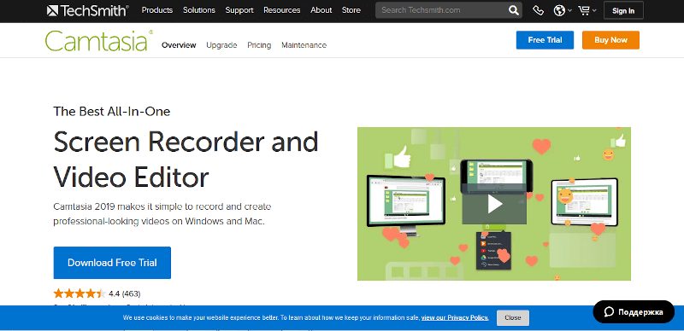

**Плюсы:**

* Доступен как для Windows, так и для MacOS.
* Имеется бесплатное мобильное приложение для Android и iOS. Таким образом, пользователи могут легко переносить мультимедиа со своих устройств для использования в Camtasia.
* Взаимодействие с помощью перетаскивания упрощает использование даже для начинающих.

**Минусы:**

* Ограниченная предустановленная библиотека медиа.
* Отлично подходит для создания видео, но не идеален для разработки курсов на основе слайдов.